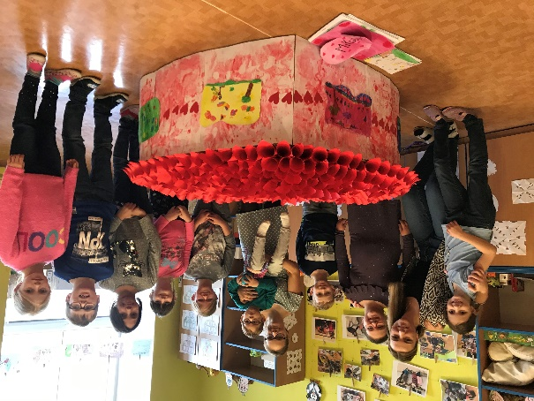
POKLAD PRO MIKIHO
ANEB SRDCE PLNÉ RADOSTI

Na začátku školního roku vyplula na plavbu poznáním nová 17členná posádka. Kromě 15 úžasných námořníků a našeho kamaráda papouška Huga se k naší plavbě připojil ještě další člen posádky, naše skvělá paní asistentka Anička.
Jednoho dne jsme zakotvili a prozkoumávali jeden z mnoha neznámých ostrovů, ostrov s názvem Zdraví. V dnešní uspěchané době někdy opomíjíme, že pro nás zdánlivě „normální, obyčejné“ věci mohou být pro jiného člověka jen těžko dosažitelným snem. Uvědomili jsme si, že jsou mezi námi lidé, kteří v životě neměli takové štěstí být skutečně zdravými.
Jedním z takových je i malý 3letý Mikulášek, syn naší paní asistentky Aničky. Mikuláškovi krátce po předčasném porodu byla diagnostikovaná dětská mozková obrna s postižením dolních končetin. Mikulášek má také potíže se zrakem. S naší posádkou neustále poznáváme nové ostrovy a na některých z nich nacházíme i poklady různých podob. Rozhodli jsme se jeden takový „Poklad aneb Srdce plné radosti“ věnovat právě malému Mikuláškovi. Projekt Srdce s láskou darované nám poskytl krásnou příležitost potěšit někoho v nelehké životní situaci, možná i trošku pomoci.
„Poklad pro Mikiho aneb Srdce plné radosti“
Celé srdíčko pro Mikuláška je pečlivě ručně vyrobené naší posádkou. Nebyl to snadný úkol, ale s troškou týmové spolupráce a s velkou chutí k práci jsme vše zvládli. Díky dalším lidem s obrovským srdcem se nám podařilo, nejen vytvořit krásné srdíčko, ale také toto srdíčko naplnit velkou radostí – věcmi, které by Mikuláškovi mohly pomoci při cvičení a při jeho dalším rozvoji v určitých oblastech.
Kromě vyrábění srdíčka jsme měli možnost blíže se seznámit s životním příběhem rodiny naší paní asistentky. Bedlivě jsme naslouchali vyprávění, prohlíželi si fotografie, seznámili jsme se s různými speciálními předměty, které Mikulášek potřebuje, také jsme si společně vyzkoušeli cviky, které Mikulášek každý den provádí. A v neposlední řadě jsme se s malým Mikuláškem osobně seznámili. Měli jsme možnost s ním rozbalit věci ze srdíčka a některé z věcí si společně vyzkoušet. Mikulášek měl velikou radost a my také. Je to velmi živý a veselý chlapec.
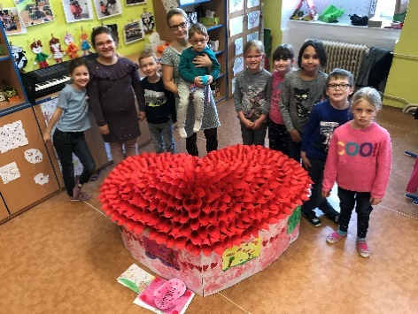
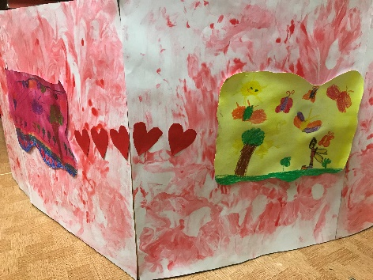
Z celého srdce Mikuláškovi přejeme, aby ve svém životě byl neustále na blízku ostrovům štěstí, lásky, radosti, klidu a míru. Také Mikuláškovi přejeme, aby ho na této dlouhé plavbě životem provázelo mnoho dobrých, srdečných lidí a neopouštěla ho víra a pevná vůle. Pokud by Mikulášek náhodou někdy zabloudil, snad mu naše mapa na srdíčku znovu pomůže najít cestu.

